店頭外国為替証拠金取引の概況
（平成28年１月～12月）

各月レポート
平成28年 1月 概況
平成28年 2月 概況
平成28年3月 概況
平成28年4月 概況
平成28年5月 概況
平成28年6月 概況
平成28年7月 概況
平成28年8月 概況
平成28年9月 概況
平成28年10月概況
平成28年11月概況
平成28年12月概況

一般社団法人 金融先物取引業協会 調査部
東京都千代田区神田小川町1-3
☎(03)5280-0881(代表)
✉ffaj@ffaj.or.jp

一般社団法人金融先物取引業協会では、本協会の会員である店頭外国為替証拠金取引業者の協力により、各月の顧客との取引高、顧客の月末建玉等に関する調査を行い、月次統計を作成しています。
月次統計は、統計情報の精度維持等のため、修正することがあります。
このレポートは、作成時点の月次統計情報に基づき作成しています。レポート公表後に月次統計の修正が行われた場合は、原則としてレポートの修正は行いませんので、レポート利用時には注意してください。なお、最新の統計情報は、本協会のホームページよりご覧いただけます。
このレポートは、どなたでも自由に利用することができます。ただし、本協会は、第三者がこのレポートを利用した結果に対して、一切の責任を負いません。
このレポートは、投資勧誘を目的とするものではありません。

平成28年12月概況
公表日：平成29年1月18日
店頭外国為替証拠金取引業者数 53（平成28年12月31日時点）
当月報告会員数 53

【出来高】
（単位：億円、％）
 | 店頭取引 |  | （参考）取引所取引*
 |  | うち円取引 | （参考）取引所取引*
当月出来高 | 4,523,691 | 4,300,527 | 36,391
前月出来高 | 5,305,453 | 5,078,808 | 49,628
前月比 | －14.73 | －15.32 | －26.67
* 東京金融取引所が公表する統計月報に記載されたくりっく365各通貨ペア取引数量と月末清算価格を乗じた値。

【店頭取引月末建玉残高】
（単位：億円）
 | 売建 | 買建 | 合計
当月末残高 | 19,815 | 27,473 | 47,288
前月末残高 | 22,219 | 23,788 | 46,007
増減額 | －2,404 | 3,685 | 1,280

・日本円取引
（単位：億円）
 | 売建 | 買建 | 買建超過額
当月末残高 | 25,341 | 18,247 | －7,093
前月末残高 | 21,605 | 20,847 | －758

（参考：東京市場ドル円スポット価格＊）
（単位：円）
前月末17時時点 | 当月中最高値 | 当月中最安値 | 当月末17時時点 | 当月中心相場  月中平均
112.73 | 118.39 | 112.87 | 117.11 | 115.95
*日本銀行統計月報より

○特記事項
当月の出来高は前月から14.73％減少し、452兆円となった。当月を以て終了となる2016年の年間出来高は5,194兆円、月間平均出来高は432兆円となった。
前月末は売建と買建の残高が急接近した建玉は、当月末は、外貨買戻しに転じて円建超過額が7,000億円台を回復、建玉残高全体も1280億円の増加となった。

～参考資料～

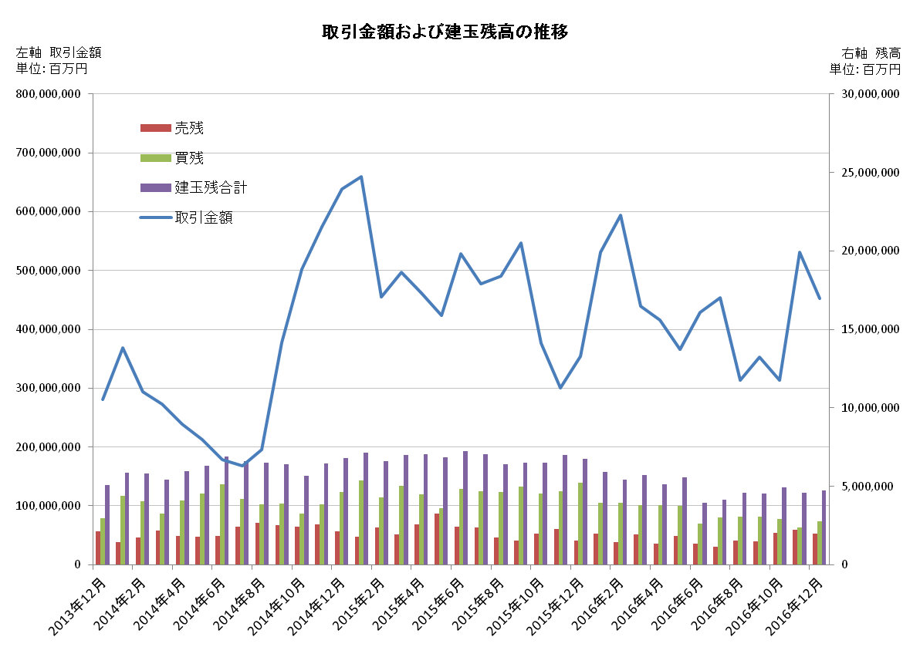

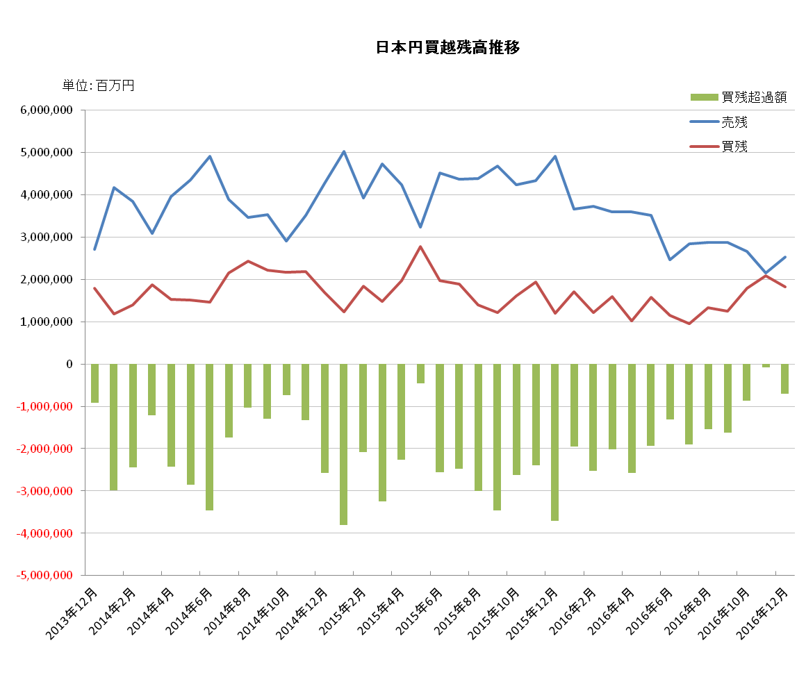

平成28年11月概況
公表日：平成28年12月14日
店頭外国為替証拠金取引業者数 53（平成28年11月30日時点）
当月報告会員数 53

【出来高】
（単位：億円、％）
 | 店頭取引 |  | （参考）取引所取引*
 |  | うち円取引 | （参考）取引所取引*
当月出来高 | 5,302,512 | 5,073,531 | 49,628
前月出来高 | 3,136,777 | 2,885,908 | 33,583
前月比 | + 69.04 | + 75.80 | + 47.77
* 東京金融取引所が公表する統計月報に記載されたくりっく365各通貨ペア取引数量と月末清算価格を乗じた値。

【店頭取引月末建玉残高】
（単位：億円）
 | 売建 | 買建 | 合計
当月末残高 | 22,234 | 23,799 | 46,034
前月末残高 | 20,170 | 28,895 | 49,066
増減額 | + 2,063 | －5,095 | －3,032

・日本円取引
（単位：億円）
 | 売建 | 買建 | 買建超過額
当月末残高 | 21,620 | 20,851 | － 768
前月末残高 | 26,688 | 17,992 | －8,696

（参考：東京市場ドル円スポット価格＊）
（単位：円）
前月末17時時点 | 当月中最高値 | 当月中最安値 | 当月末17時時点 | 当月中心相場  月中平均
104.92 | 113.9 | 101.19 | 112.73 | 108.18
*日本銀行統計月報より

○特記事項
米国大統領選挙後、ドル高相場を背景に当月の出来高は前月から69.04％増加して530兆円に達した。USDJPYの出来高は出来高全体の8割を超え、前月のほぼ倍増となる429兆円となった。
当月末建玉残高は売建残高の増加額よりも買建残高の減少額が大きかったため、残高合計額は3,032億円減少となった。
USDJPYの建玉残高が売建超過に転じ、当月末の日本円売建超過額は、先月末の8,696億円から768億円に急減した。
～参考資料～
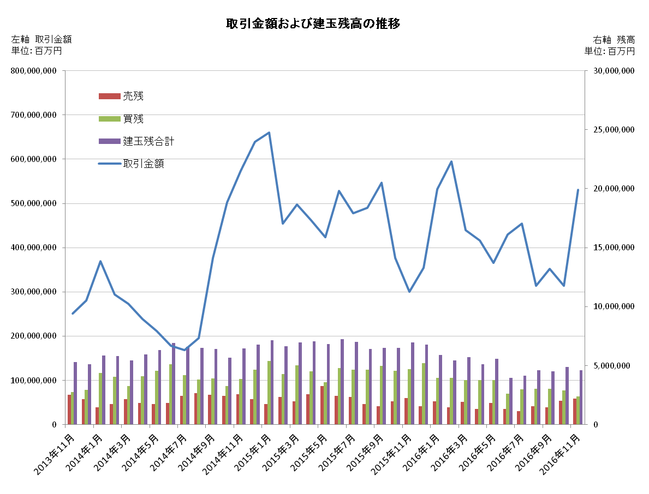

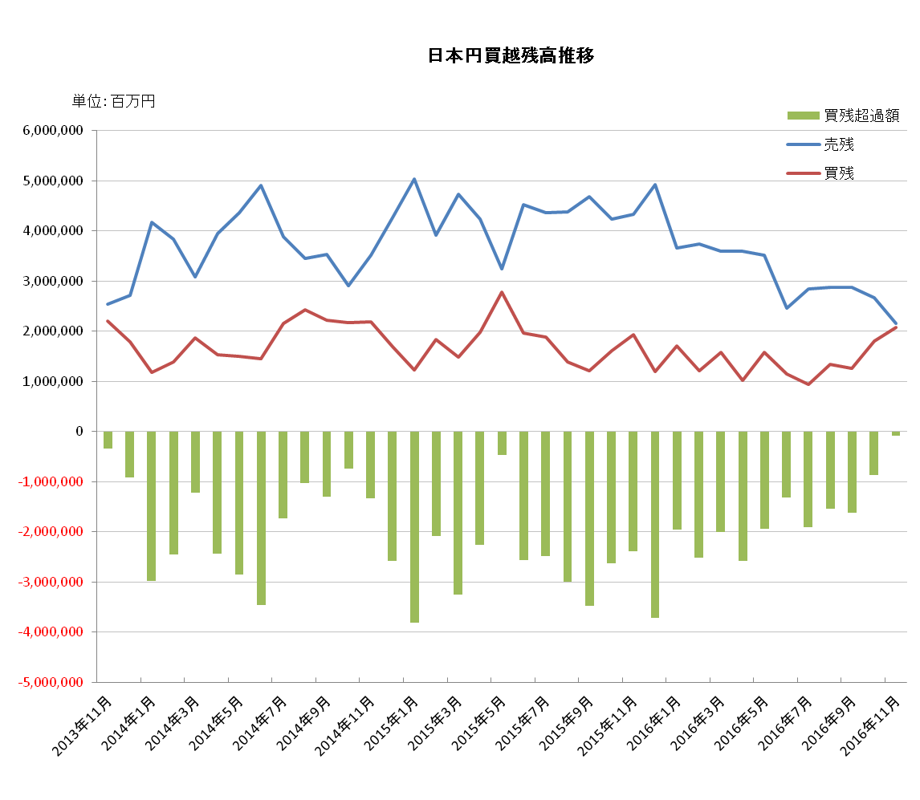

平成28年10月概況
公表日：平成28年11月15日
店頭外国為替証拠金取引業者数 53（平成28年10月31日時点）
当月報告会員数 53

【出来高】
（単位：億円、％）
 | 店頭取引 |  | （参考）取引所取引*
 |  | うち円取引 | （参考）取引所取引*
当月出来高 | 3,136,777 | 2,885,908 | 33,583
前月出来高 | 3,524,658 | 3,361,100 | 31,777
前月比 | －11.00 | －14.13 | + 5.68
* 東京金融取引所が公表する統計月報に記載されたくりっく365各通貨ペア取引数量と月末清算価格を乗じた値。

【店頭取引月末建玉残高】
（単位：億円）
 | 売建 | 買建 | 合計
当月末残高 | 20,170 | 28,895 | 49,066
前月末残高 | 14,726 | 30,486 | 45,212
増減額 | +5,444 | －1,590 | +3,853

・日本円取引
（単位：億円）
 | 売建 | 買建 | 買建超過額
当月末残高 | 26,688 | 17,992 | －8,696
前月末残高 | 28,777 | 12,568 | －16,209

（参考：東京市場ドル円スポット価格＊）
（単位：円）
前月末17時時点 | 当月中最高値 | 当月中最安値 | 当月末17時時点 | 当月中心相場  月中平均
100.90 | 105.42 | 101.21 | 104.92 | 103.82
*日本銀行統計月報より

○特記事項
米国大統領選挙の投票日を控え、取引は全体的に低調であった。当月の出来高は、前月から11％減少し、313兆円となった。
一方、当月末建玉残高は、外貨売り-日本円買いポジションへのシフトが見られ、残高総額も増加しており、投資者は、円高方向に意識を置きつつ、ポジションを保持し、相場の成り行きを見守る気配となった。

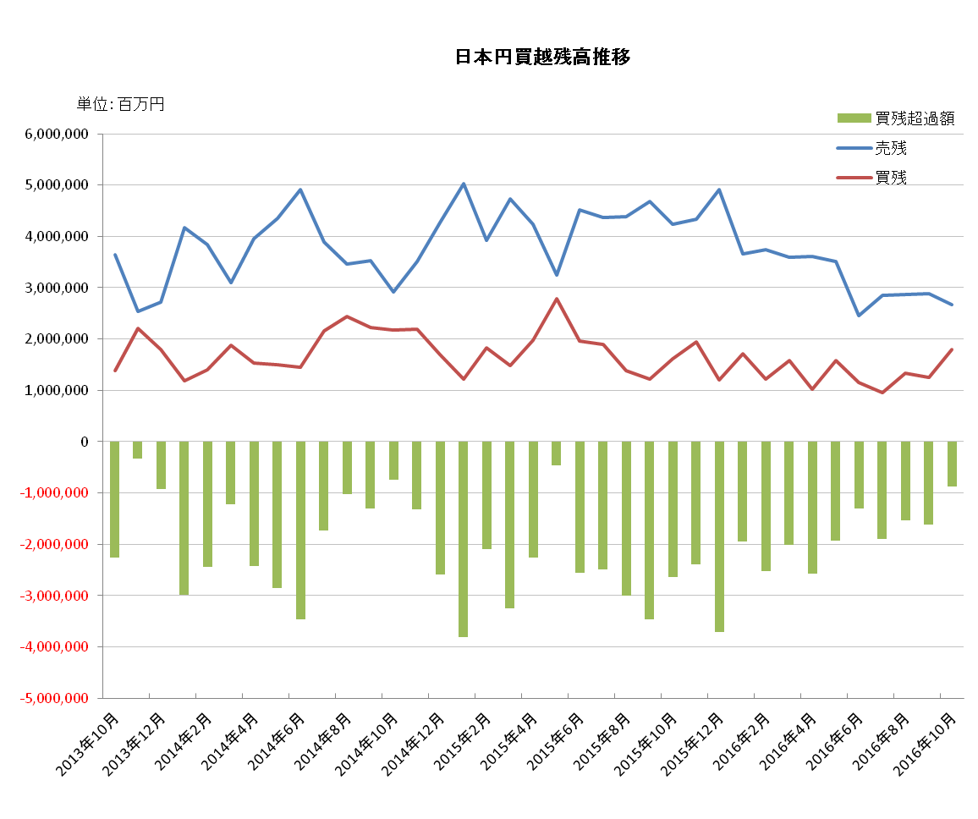
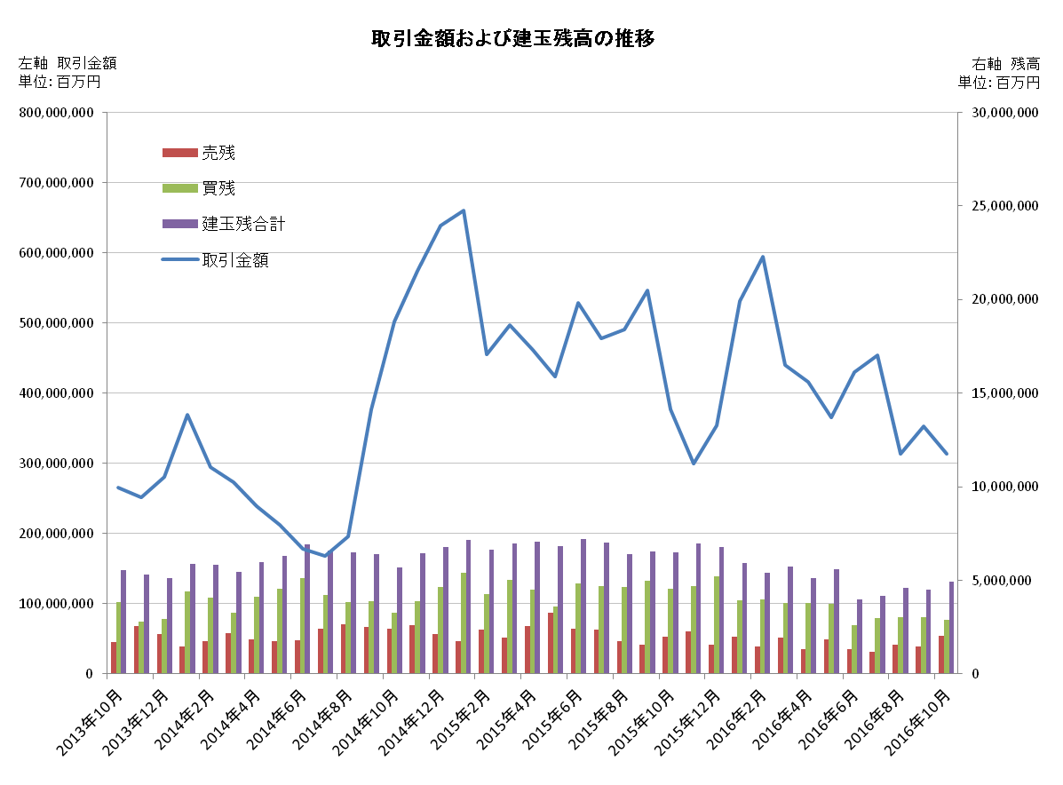
～参考資料～

平成28年9月概況
公表日：平成28年10月17日
店頭外国為替証拠金取引業者数 53（平成28年9月30日時点）
当月報告会員数 53

【出来高】
（単位：億円、％）
 | 店頭取引 |  | （参考）取引所取引*
 |  | うち円取引 | （参考）取引所取引*
当月出来高 | 3,524,636 | 3,361,078 | 31,777
前月出来高 | 3,135,342 | 2,966,253 | 25,247
前月比 | 12.41 | 13.31 | 25.86
* 東京金融取引所が公表する統計月報に記載されたくりっく365各通貨ペア取引数量と月末清算価格を乗じた値。

【店頭取引月末建玉残高】
（単位：億円）
 | 売建 | 買建 | 合計
当月末残高 | 14,723 | 30,484 | 45,208
前月末残高 | 15,599 | 30,467 | 46,066
増減額 | －875 | 16 | －858

・日本円取引
（単位：億円）
 | 売建 | 買建 | 買建超過額
当月末残高 | 28,776 | 12,567 | －16,208
前月末残高 | 28,699 | 13,368 | －15,330

（参考：東京市場ドル円スポット価格＊）
（単位：円）
前月末17時時点 | 当月中最高値 | 当月中最安値 | 当月末17時時点 | 当月中心相場  月中平均
103.28 | 104.14 | 100.09 | 100.9 | 102.04
*日本銀行統計月報より

○特記事項
当月の出来高はやや持ち直し、前月比12.41％増加の352兆円となった。
9月末日時点の建玉残高は前月末日とほぼ同水準となり、外貨買建超過額も878億円の増加に止まった。
先月は出来高が10兆円を割り込むなど、低調な取引が続くユーロ／日本円は、出来高がやや増加し、10.6兆円となり大台を回復した。

～参考資料～
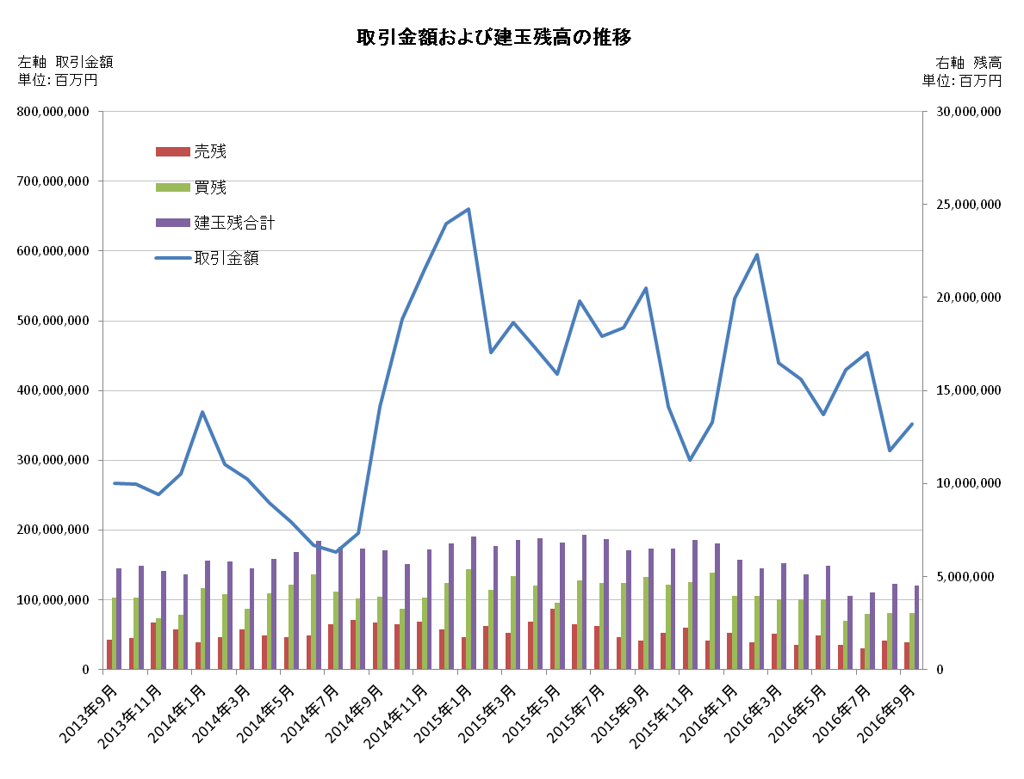
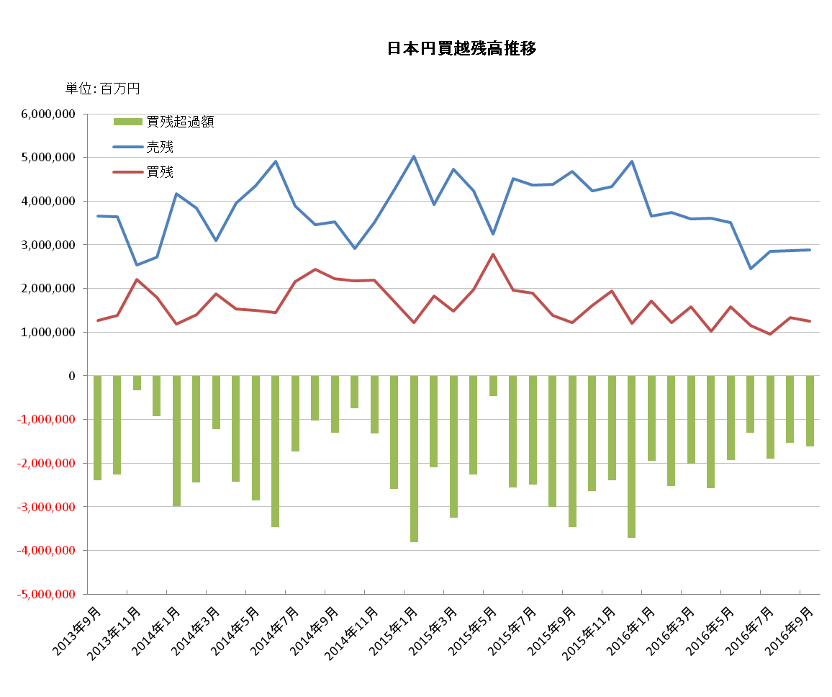

平成28年8月概況
公表日：平成28年9月14日
店頭外国為替証拠金取引業者数 53（平成28年8月30日時点）
当月報告会員数 53

【出来高】
（単位：億円、％）
 | 店頭取引 |  | （参考）取引所取引*
 |  | うち円取引 | （参考）取引所取引*
当月出来高 | 3,135,342 | 2,966,253 | 25,247
前月出来高 | 4,543,529 | 4,319,629 | 34,083
前月比 | －30.99 | －31.33 | －25.92
* 東京金融取引所が公表する統計月報に記載されたくりっく365各通貨ペア取引数量と月末清算価格を乗じた値。

【店頭取引月末建玉残高】
（単位：億円）
 | 売建 | 買建 | 合計
当月末残高 | 15,599 | 30,467 | 46,066
前月末残高 | 11,608 | 29,974 | 41,583
増減額 | 3,990 | 492 | 4,483

・日本円取引
（単位：億円）
 | 売建 | 買建 | 買建超過額
当月末残高 | 28,699 | 13,368 | －15,330
前月末残高 | 28,470 | 9,487 | －18,982

（参考：東京市場ドル円スポット価格＊）
（単位：円）
前月末17時時点 | 当月中最高値 | 当月中最安値 | 当月末17時時点 | 当月中心相場  月中平均
103.63 | 103.33 | 99.65 | 103.28 | 101.27
*日本銀行統計月報より

○特記事項
当月出来高は、前月比－30.99％の大幅減となり、313兆円となった。
特に、EURJPY、GBPJPY、AUDJPYは、いずれも－40％を超え、出来高の減少が顕著であった。
一方、外貨売り－日本円買いポジションが増加し、当月末の建玉残高は前月に比べて4,483億円増加した。

～参考資料～
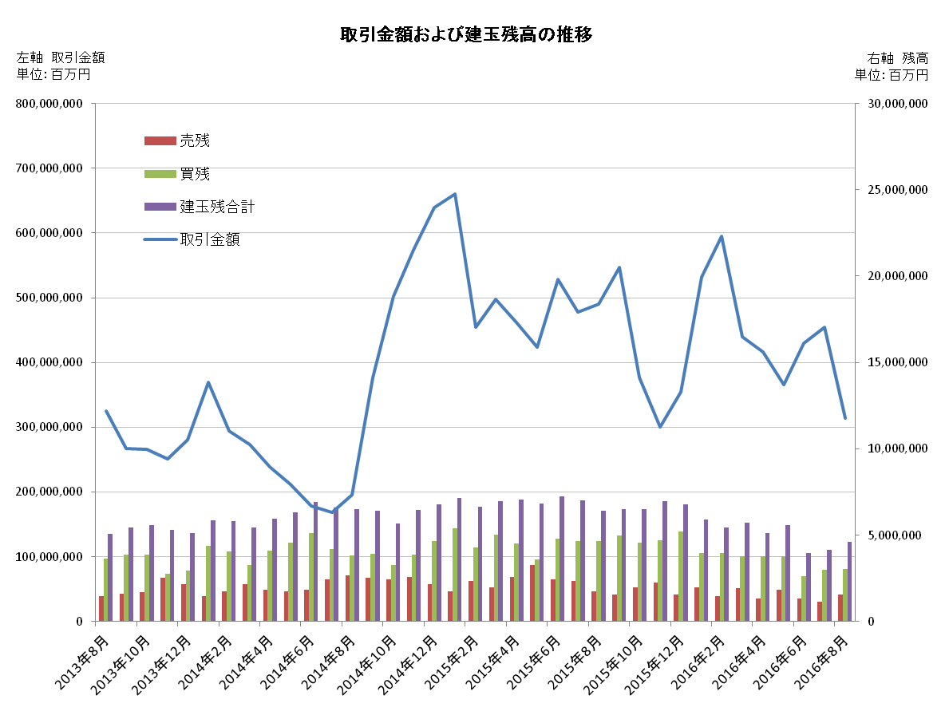
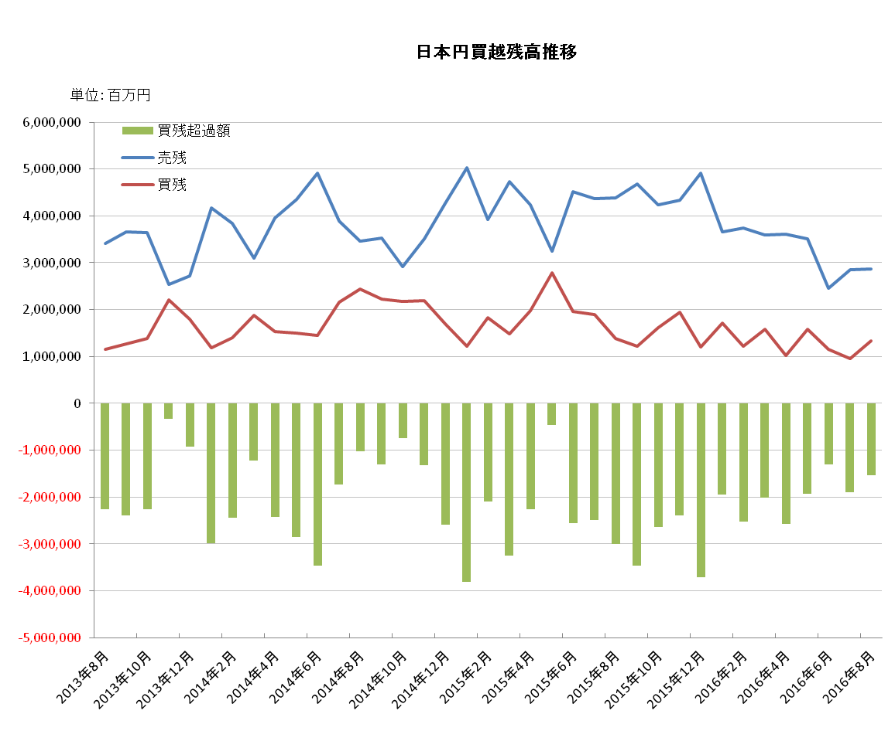

平成28年7月概況
公表日：平成28年8月15日
店頭外国為替証拠金取引業者数 52（平成28年7月31日時点）
当月報告会員数 52

【出来高】
（単位：億円、％）
 | 店頭取引 |  | （参考）取引所取引*
 |  | うち円取引 | （参考）取引所取引*
当月出来高 | 4,543,529 | 4,319,629 | 34,083
前月出来高 | 4,293,105 | 4,017,162 | 47,351
前月比 | ＋5.83 | ＋7.52 | —28.02
* 東京金融取引所が公表する統計月報に記載されたくりっく365各通貨ペア取引数量と月末清算価格を乗じた値。

【店頭取引月末建玉残高】
（単位：億円）
 | 売建 | 買建 | 合計
当月末残高 | 11,608 | 29,974 | 41,583
前月末残高 | 13,438 | 26,221 | 39,660
増減額 | —1,829 | +3,752 | +1,923

・日本円取引
（単位：億円）
 | 売建 | 買建 | 買建超過額
当月末残高 | 28,470 | 9,487 | ‐18,982
前月末残高 | 24,609 | 11,505 | ‐13,103

（参考：東京市場ドル円スポット価格＊）
（単位：円）
前月末17時時点 | 当月中最高値 | 当月中最安値 | 当月末17時時点 | 当月中心相場  月中平均
102.7 | 107.49 | 100.25 | 103.63 | 103.90
*日本銀行統計月報より

○特記事項
当月の店頭取引の出来高は、先月に続いて増加し、454兆円となった。一方、取引所取引の出来高は、28％減少した。
月末建玉残高も前月から1,923億円増加し、日本円売り－外貨買いポジションは、先月から一転して5,879億円の増加となった。
～参考資料～
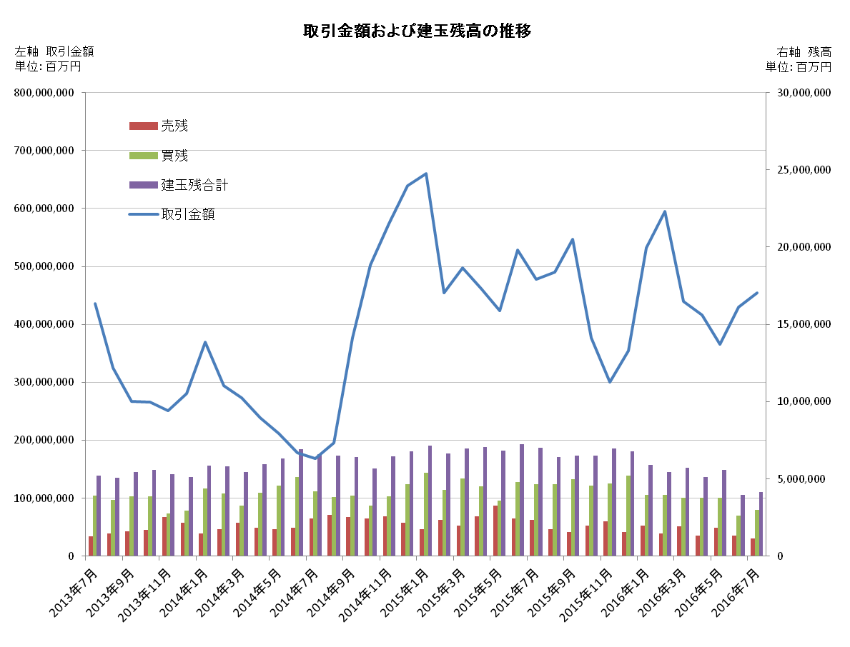
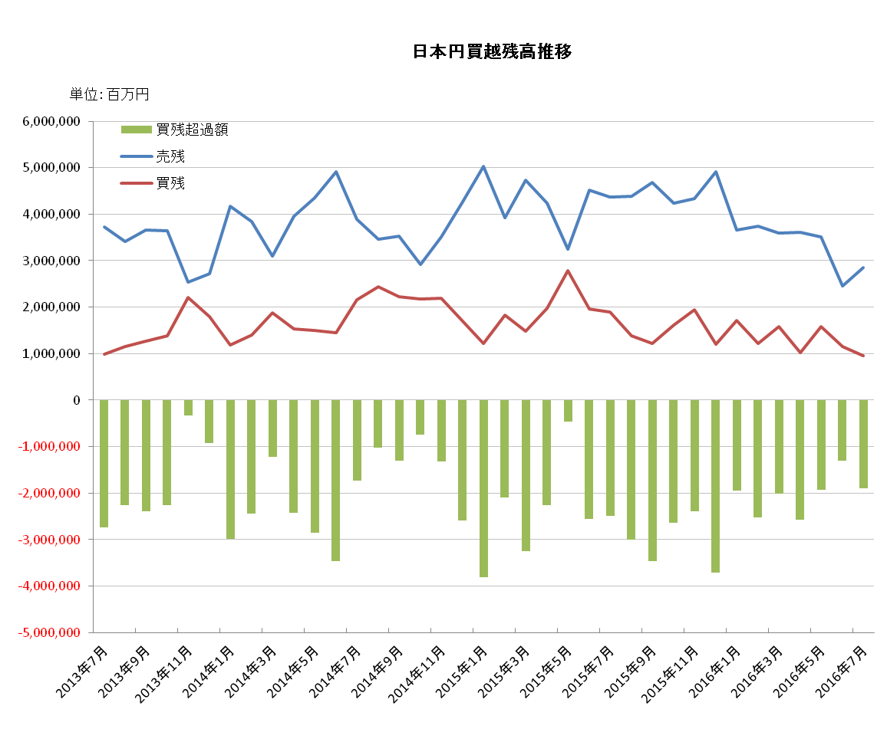
平成28年6月概況
公表日：平成28年7月14日
店頭外国為替証拠金取引業者数 52（平成28年6月30日時点）
当月報告会員数 52

【出来高】
（単位：億円、％）
 | 店頭取引 |  | （参考）取引所取引*
 |  | うち円取引 | （参考）取引所取引*
当月出来高 | 4,293,105 | 4,017,162 | 47,351
前月出来高 | 3,658,991 | 3,431,362 | 31,407
前月比 | ＋17.33 | ＋17.07 | ＋50.76
* 東京金融取引所が公表する統計月報に記載されたくりっく365各通貨ペア取引数量と月末清算価格を乗じた値。

【店頭取引月末建玉残高】
（単位：億円）
 | 売建 | 買建 | 合計
当月末残高 | 13,438 | 26,221 | 39,660
前月末残高 | 18,225 | 37,543 | 55,768
増減額 | －4,786 | －11,321 | －16,108

・日本円取引
（単位：億円）
 | 売建 | 買建 | 買建超過額
当月末残高 | 24,609 | 11,505 | －13,103
前月末残高 | 35,187 | 15,838 | －19,349

（参考：東京市場ドル円スポット価格＊）
（単位：円）
前月末17時時点 | 当月中最高値 | 当月中最安値 | 当月末17時時点 | 当月中心相場  月中平均
111.14 | 110.83 | 99.0 | 102.7 | 105.49
*日本銀行統計月報より

○特記事項
5月後半からの円高傾向がさらに加速し、加えてEU離脱という英国国民投票結果を受けて通貨レートが大きく変動したことから、当月の出来高は前月より17.33％増加して429兆円となった。
一方、当月末の買建玉残高、売建玉残高がともに大幅に減少した結果、当月の建玉残高は前月に比べて1.6兆円減少し、3.9兆円となった。建玉残高の減少は、円高による影響以上に、英国国民投票に備えた事前のポジション調整や結果判明前後のレート変動によるロスカットによる影響が大きかったものと思われる。

～参考資料～
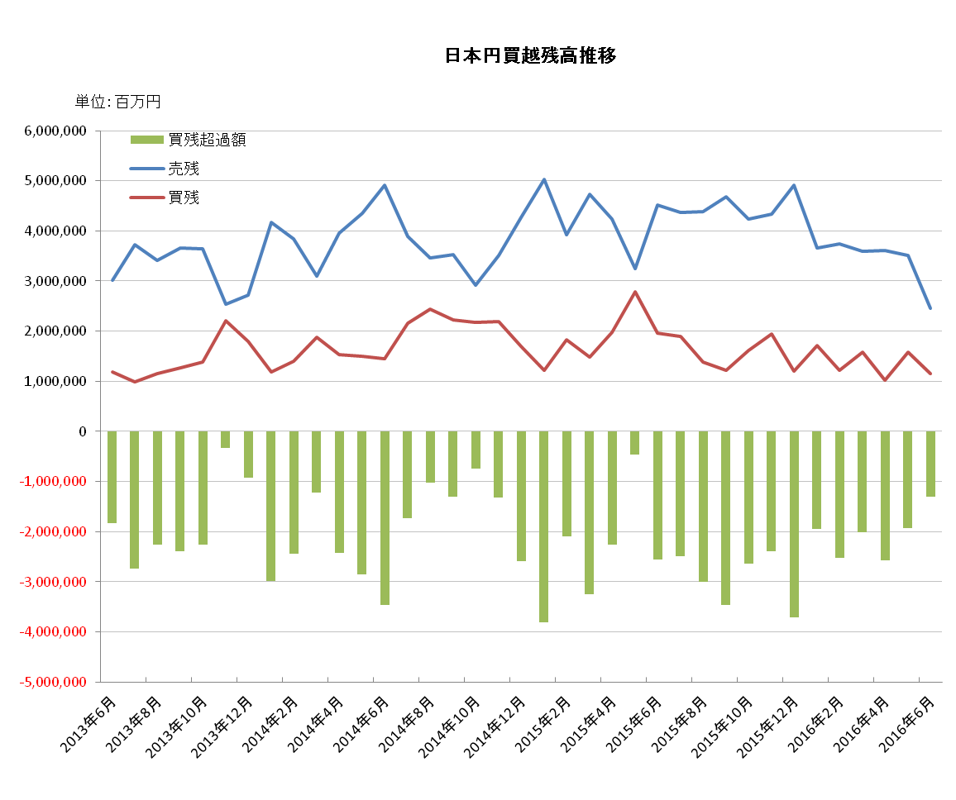
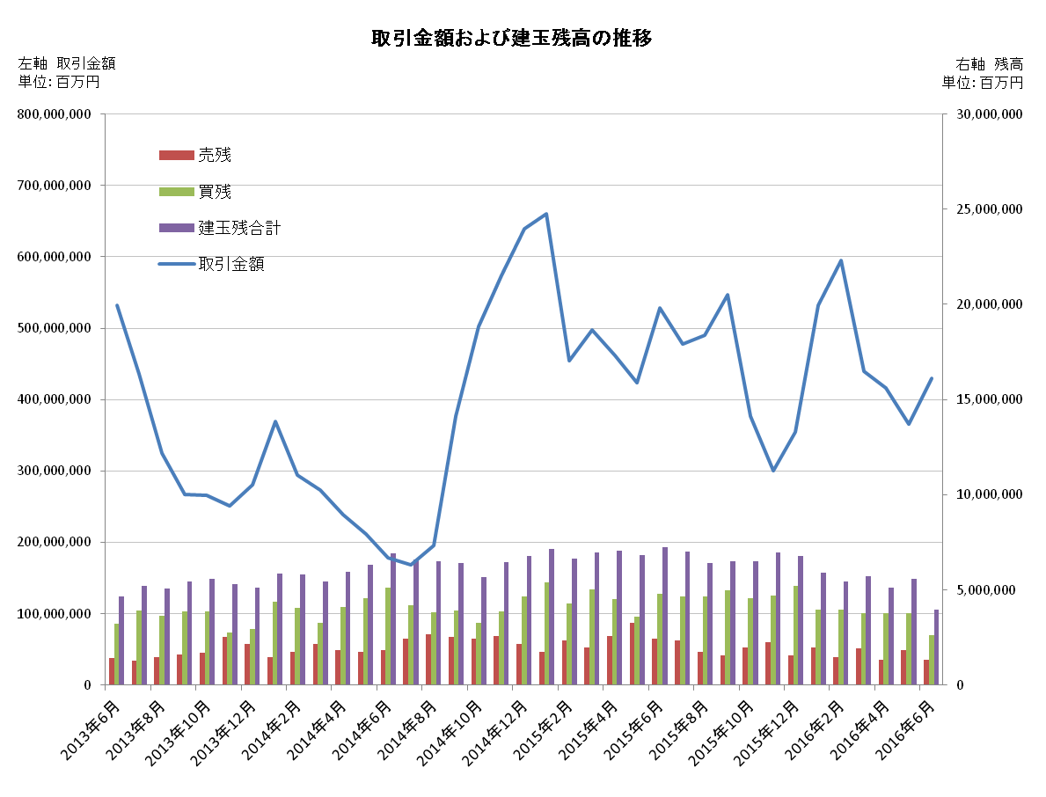

平成28年5月概況
公表日：平成28年6月14日
店頭外国為替証拠金取引業者数 52（平成28年5月31日時点）
当月報告会員数 52

【出来高】
（単位：億円、％）
 | 店頭取引 |  | （参考）取引所取引*
 |  | うち円取引 | （参考）取引所取引*
当月出来高 | 3,659,948 | 3,431,478 | 31,407
前月出来高 | 4,164,216 | 3,890,365 | 31,728
前月比 | －12.10 | －11.79 | －1.01
* 東京金融取引所が公表する統計月報に記載されたくりっく365各通貨ペア取引数量と月末清算価格を乗じた値。

【店頭取引月末建玉残高】
（単位：億円）
 | 売建 | 買建 | 合計
当月末残高 | 18,642 | 38,109 | 56,751
前月末残高 | 13,318 | 37,770 | 51,088
増減額 | 5,324 | 339 | 5,663

・日本円取引
（単位：億円）
 | 売建 | 買建 | 買建超過額
当月末残高 | 35,259 | 15,908 | －19,351
前月末残高 | 36,056 | 10,277 | －25,779

（参考：東京市場ドル円スポット価格＊）
（単位：円）
前月末17時時点 | 当月中最高値 | 当月中最安値 | 当月末17時時点 | 当月中心相場  月中平均
108.40 | 111.44 | 106.14 | 111.14 | 109.15
*日本銀行統計月報より

○特記事項
当月の出来高は5か月ぶりに400兆円を下回り、通貨ペア（USD/JPY）を始めとして出来高が減少した通貨ペアが目立つ結果となった。
一方、月末建玉残高ついては、売建、買建の双方ともに前月に比べて増加した。

～参考資料～

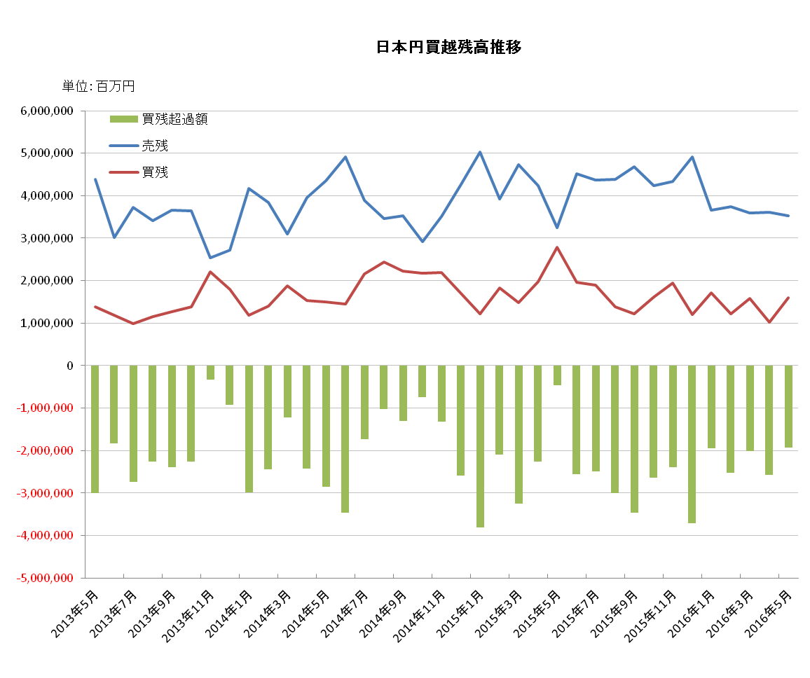
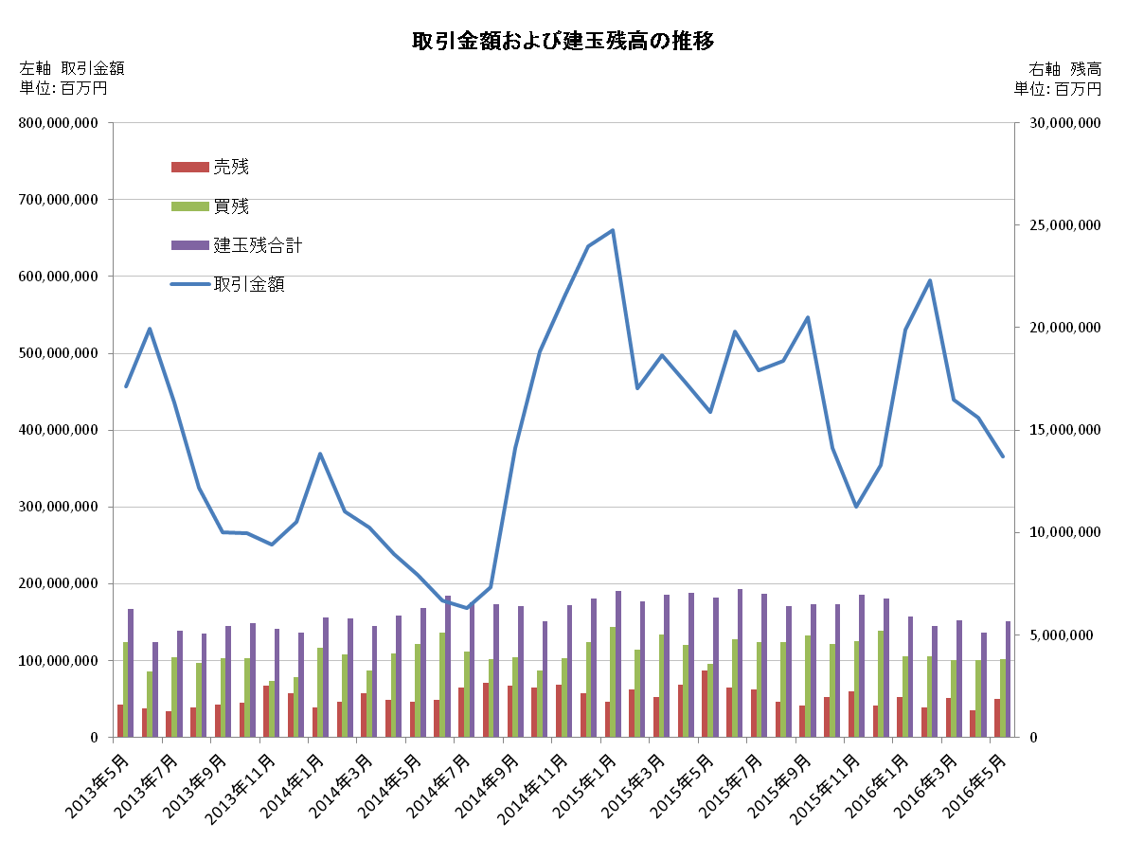

平成28年4月概況
公表日：平成28年5月18日
店頭外国為替証拠金取引業者数 52（平成28年4月30日時点）
当月報告会員数 52

【出来高】
（単位：億円、％）
 | 店頭取引 |  | （参考）取引所取引*
 |  | うち円取引 | （参考）取引所取引*
当月出来高 | 4,164,108 | 3,890,314 | 31,728
前月出来高 | 4,398,992 | 4,002,359 | 37,281
前月比 | －5.33 | －2.79 | －14.89
* 東京金融取引所が公表する統計月報に記載されたくりっく365各通貨ペア取引数量と月末清算価格を乗じた値。

【店頭取引月末建玉残高】
（単位：億円）
 | 売建 | 買建 | 合計
当月末残高 | 13,318 | 37,770 | 51,088
前月末残高 | 19,445 | 37,887 | 57,333
増減額 | －6,127 | －117 | －6,245

・日本円取引
（単位：億円）
 | 売建 | 買建 | 買建超過額
当月末残高 | 36,056 | 10,277 | －25,779
前月末残高 | 35,983 | 15,892 | －20,091

（参考：東京市場ドル円スポット価格＊）
（単位：円）
前月末17時時点 | 当月中最高値 | 当月中最安値 | 当月末17時時点 | 当月中心相場  月中平均
112.43 | 112.57 | 107.63 | 108.40 | 109.88
*日本銀行統計月報より

○特記事項
当月の出来高は、前月より5.33％減少し、416兆円となった。
建玉残高が減少傾向にある中、日本円売建玉残高は前月とほぼ同じ水準に留まったことから、日本円の売建超過額は5,688億円増加した。

～参考資料～

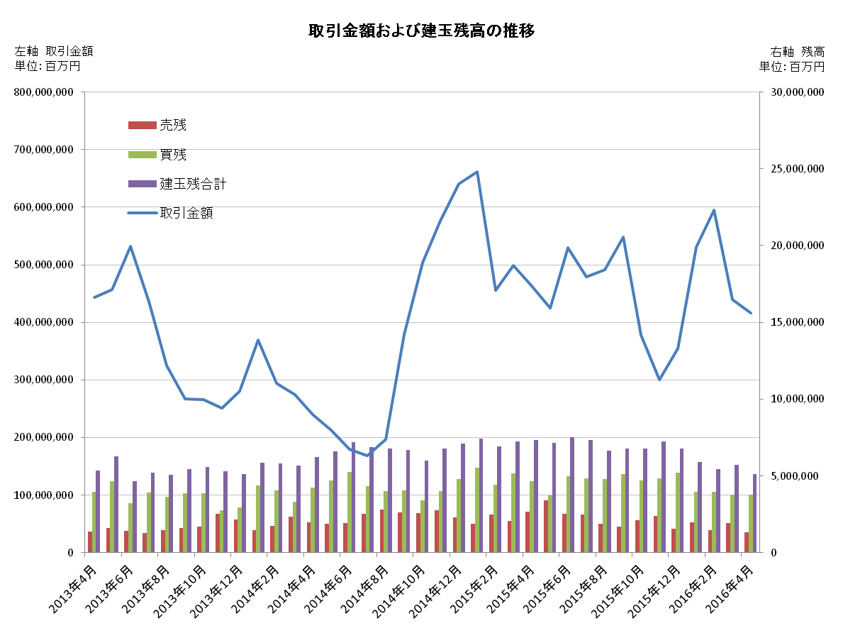
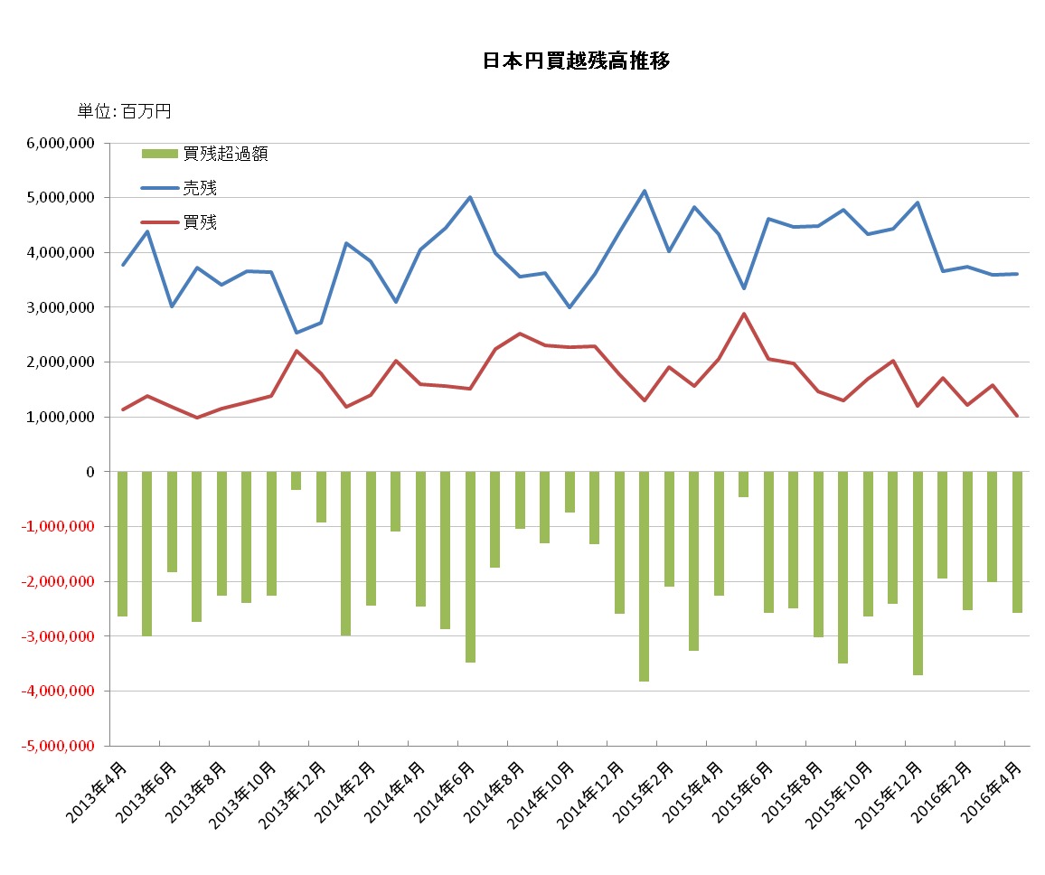

平成28年3月概況
公表日：平成28年4月14日
店頭外国為替証拠金取引業者数 53（平成28年3月31日時点）
当月報告会員数 53

【出来高】
（単位：億円、％）
 | 店頭取引 |  | （参考）取引所取引*
 |  | うち円取引 | （参考）取引所取引*
当月出来高 | 4,398,992 | 4,002,359 | 37,281
前月出来高 | 5,945,366 | 5,645,829 | 48,554
前月比 | －26.00 | －29.10 | －23.21
* 東京金融取引所が公表する統計月報に記載されたくりっく365各通貨ペア取引数量と月末清算価格を乗じた値。

【店頭取引月末建玉残高】
（単位：億円）
 | 売建 | 買建 | 合計
当月末残高 | 19,445 | 37,887 | 57,333
前月末残高 | 14,488 | 39,674 | 54,162
増減額 | +4,956 | －1,786 | +3,170

・日本円取引
（単位：億円）
 | 売建 | 買建 | 買建超過額
当月末残高 | 35,983 | 15,892 | －20,091
前月末残高 | 37,370 | 12,185 | －25,185

（参考：東京市場ドル円スポット価格＊）
（単位：円）
前月末17時時点 | 当月中最高値 | 当月中最安値 | 当月末17時時点 | 当月中心相場  月中平均
112.99 | 114.37 | 110.84 | 112.43 | 113.07
*日本銀行統計月報より

○特記事項
引き続き円高傾向にあったものの、為替相場が前月に比べて落ち着いた展開となったことから、当月の出来高は再び500兆円を割り込み、439兆円に止まった。
日本円売建超過額は減少した半面、当月末建玉残高は3,710億円増加し、ユーロを中心に外貨売り－日本円買いの動きが見られた。

～参考資料～

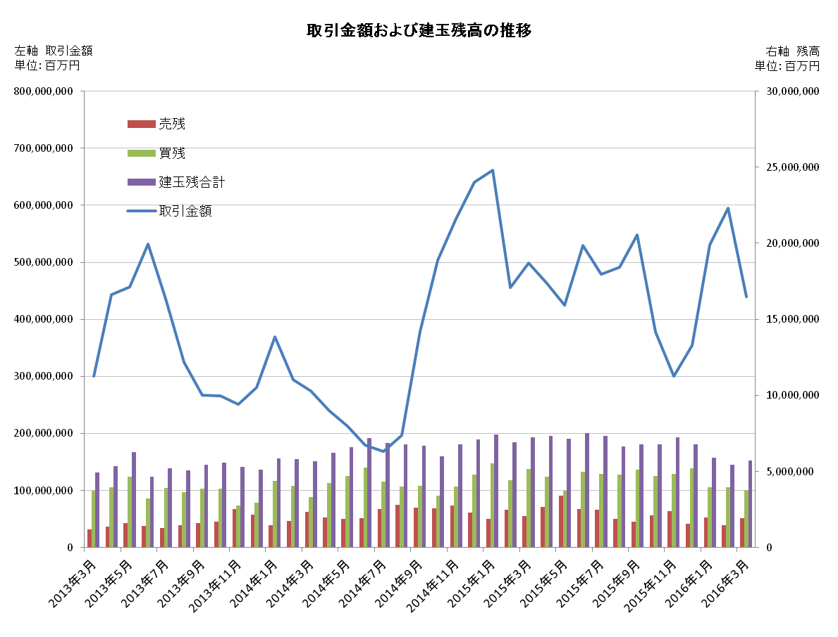

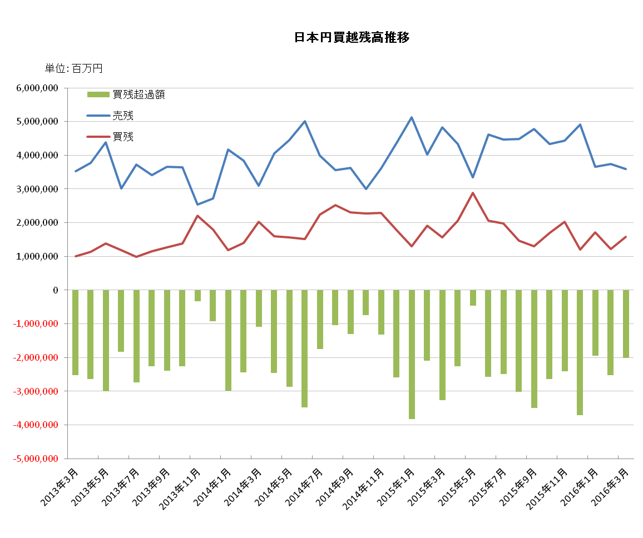

平成28年2月概況
公表日：平成28年3月14日
店頭外国為替証拠金取引業者数 53（平成28年2月29日時点）
当月報告会員数 53

【出来高】
（単位：億円、％）
 | 店頭取引 |  | （参考）取引所取引*
 |  | うち円取引 | （参考）取引所取引*
当月出来高 | 5,939,705 | 5,640,168 | 48,554
前月出来高 | 5,309,191 | 4,949,771 | 47,573
前月比 | +11.8 | +13.9 | +2.0
* 東京金融取引所が公表する統計月報に記載されたくりっく365各通貨ペア取引数量と月末清算価格を乗じた値。

【店頭取引月末建玉残高】
（単位：億円）
 | 売建 | 買建 | 合計
当月末残高 | 14,488 | 39,674 | 54,162
前月末残高 | 19,790 | 39,424 | 59,215
増減額 | －5,301 | 249 | －5,052

・日本円取引
（単位：億円）
 | 売建 | 買建 | 買建超過額
当月末残高 | 37,370 | 12,185 | －25,185
前月末残高 | 36,620 | 17,124 | －19,496

（参考：東京市場ドル円スポット価格＊）
（単位：円）
前月末17時時点 | 当月中最高値 | 当月中最安値 | 当月末17時時点 | 当月中心相場  月中平均
120.63 | 121.49 | 111.60 | 112.99 | 115.02
*日本銀行統計月報より

○特記事項
概して、クロス円の各通貨ペアが円高に推移した状況の中で、当月の取引高は前月から11.8％増加し、月間593兆円となった。
当月末日の建玉残高は、前月から11.8％減少し5兆4162億円、日本円建玉の売越超過額は2兆5185億円となり、前月より超過額は増加した。
～参考資料～

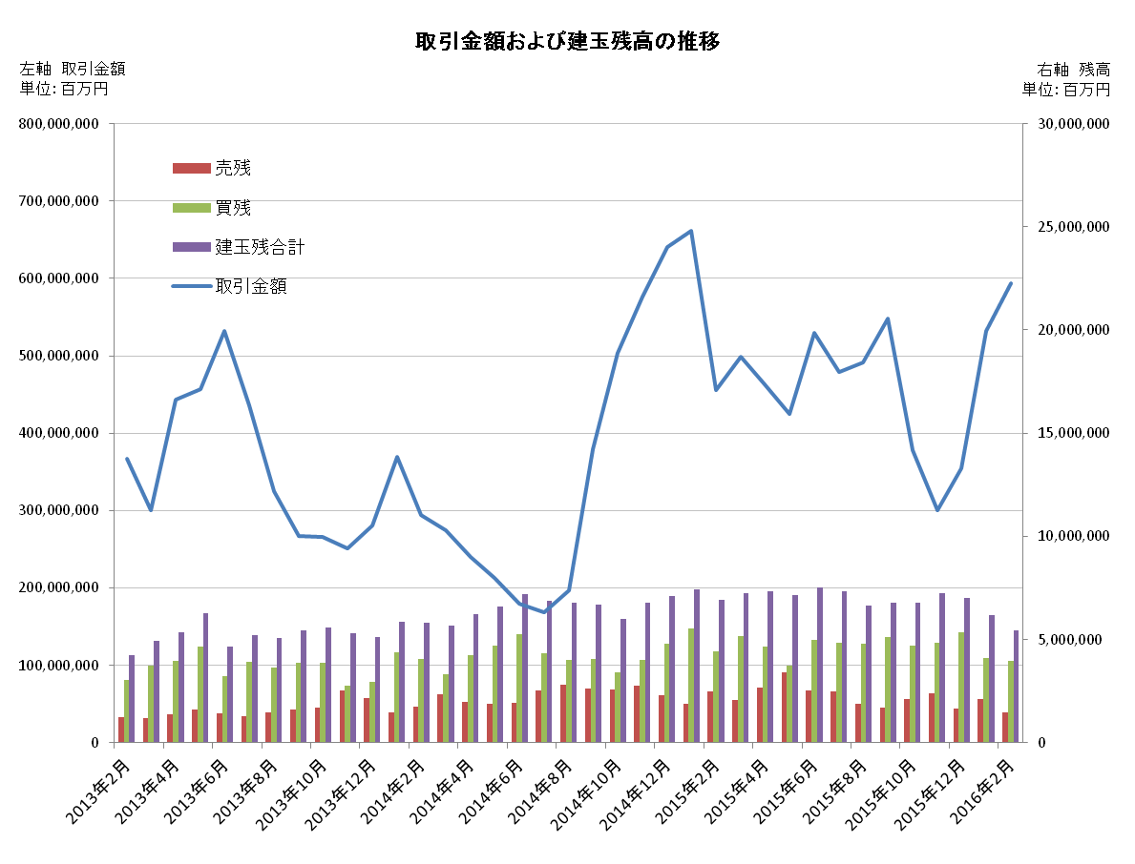

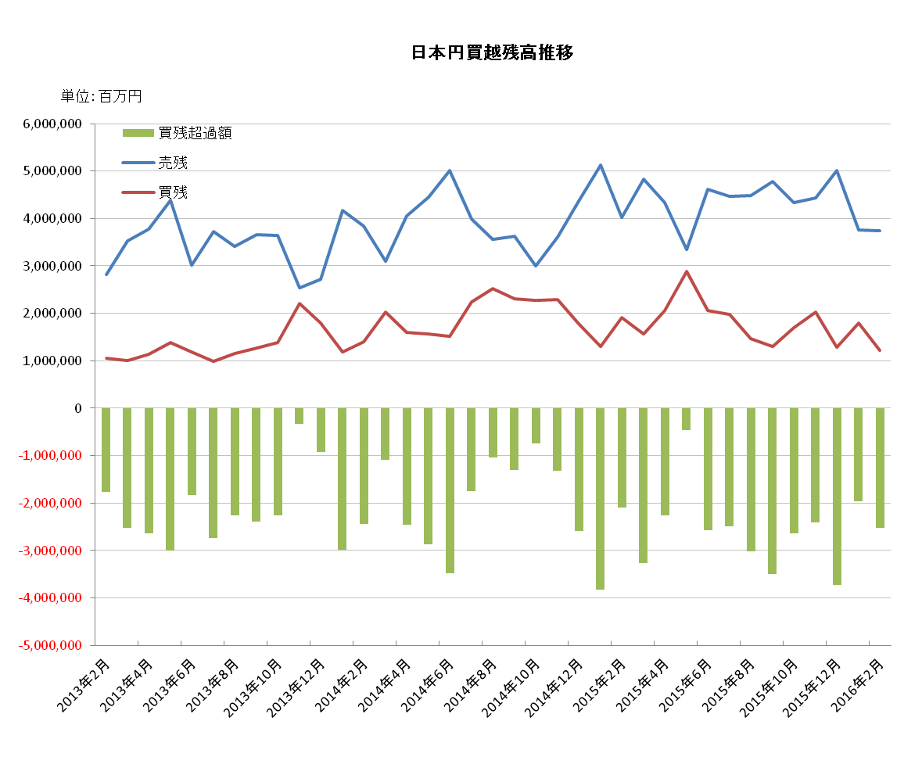

平成28年1月概況
公表日：平成28年2月15日
店頭外国為替証拠金取引業者数 53（平成28年1月31日時点）
当月報告会員数 53

【出来高】
（単位：億円、％）
 | 店頭取引 |  | （参考）取引所取引*
 |  | うち円取引 | （参考）取引所取引*
当月出来高 | 5,323,272 | 4,962,920 | 47,573
前月出来高 | 3,549,446 | 2,963,850 | 38,848
前月比 | +49.9 | +67.4 | +22.4
* 東京金融取引所が公表する統計月報に記載されたくりっく365各通貨ペア取引数量と月末清算価格を乗じた値。

【店頭取引月末建玉残高】
（単位：億円）
 | 売建 | 買建 | 合計
当月末残高 | 21,034 | 40,815 | 61,850
前月末残高 | 16,512 | 53,652 | 70,164
増減額 | 4,522 | －12,837 | －8,314

・日本円取引
（単位：億円）
 | 売建 | 買建 | 買建超過額
当月末残高 | 37,554 | 17,972 | －19,581
前月末残高 | 50,153 | 12,818 | －37,335

（参考：東京市場ドル円スポット価格＊）
（単位：円）
前月末17時時点 | 当月中最高値 | 当月中最安値 | 当月末17時時点 | 当月中心相場  月中平均
120.42 | 121.49 | 116.40 | 120.63 | 118.25
*日本銀行統計月報より

○特記事項
ドル円をはじめとする各通貨ペアの騰落率が上昇したことを背景に、当月の出来高は、前月から49.9％増加し、月間500兆円の大台を回復した。
外貨の新規買建を上回る日本円の売建玉が買い戻されたため、当月末日の建玉残高は、前月から11.8％減少し、6兆1850億円となり、日本円建玉の売越超過額も1兆9581億円に縮んだ。
～参考資料～

